**ΟΜΙΛΟΣ ΕΚΠΑΙΔΕΥΤΙΚΗΣ ΡΟΜΠΟΤΙΚΗΣ**

**ΦΥΛΛΟ ΕΡΓΑΣΙΑΣ Αρ.2**

# Α. Σύνδεση One Digit 7-Segment LED Display – Οθόνη 7 στοιχείων

# Πρόκειται για μια ψηφιακή οθόνη όπου μπορούμε, ανάλογα με τη συνδεσμολογία, να εμφανίσουμε τα ψηφία 0-9. Αποτελείται από 7 led τα οποία έχουν μια κοινή άνοδο (+) και μια κοινή κάθοδο (-). Στη παρακάτω εικόνα φαίνεται η συνδεσμολογία. Απαιτείται η σύνδεση αντιστάσεων 220Ω για να μην καούν τα led της οθόνης. Επιπλέον υπάρχει ακόμα ένα led για την εμφάνιση του DP (τελεία, διαχωριστικό σε περίπτωση που θέλουμε να δείξουμε δεκαδικούς κ.λ.π)

# segment4.gif

# Εικόνα 1 – Συνδεσμολογία Display

# Στιγμιότυπο οθόνης 2023-11-07 184113.png

# Εικόνα 2 – Απεικόνιση ψηφίων/ενεργοποίηση led

Για να εμφανιστούν τα ψηφιά που θέλουμε, αρκεί να ενεργοποιήσουμε (να δώσουμε τάση) στα κατάλληλα led που θα σχηματίσουν το ψηφίο που θέλουμε.

Π.χ. για να εμφανίσουμε το 1 αρκεί να ενεργοποιήσουμε τα led b και c

**B. Κατασκευή Κυκλώματος**

**Υλικά:** Breadboard, μπαταρίες (3V), αντιστάσεις 220Ω, 7-segment display, καλώδια

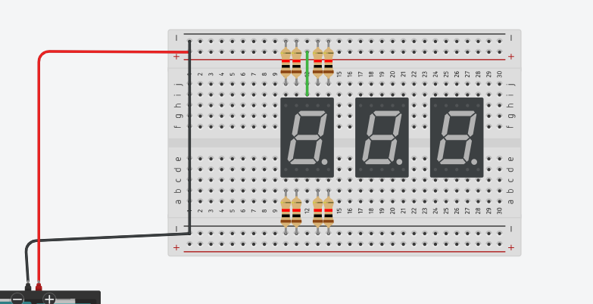

* Εμφανίστε όλα τα ψηφία με τη σειρά: 0, 1, 2, 3, 4, 5, 6, 7, 8, 9

|  |  |
| --- | --- |
| ΨΗΦΙΟ | ΕΝΕΡΓΟΠΟΙΗΣΗ LED |
| 0 | a, b, c, d, e, f |
| 1 |  |
| 2 |  |
| 3 |  |
| 4 |  |
| 5 |  |
| 6 |  |

* Συνδέστε και ένα δεύτερο Display και εμφανίστε τον αριθμό 20